ТЕРМИНЫИЗ ДИЗАЙНА, КОТОРЫЕ ДОЛЖЕН ЗНАТЬ КАЖДЫЙ МАРКЕТОЛОГ
Оформление
От того, как вы разместите объекты на изображении, будет зависеть восприятие информации читателем. Важно размещайте в целевых точках дизайна, остальное – не должно отвлекать на себя много внимания.
1. Золотое сечение
Золотым сечением называют соотношение двух величин, когда в результате деления большего на меньшее получается число 1,618. Пользуясь правилом золотого сечения, вы можете сделать ваши картинки удобными для восприятия глаза. Задать то, как зритель будет путешествовать взглядом по изображению – от более свободного пространства к насыщенной части.
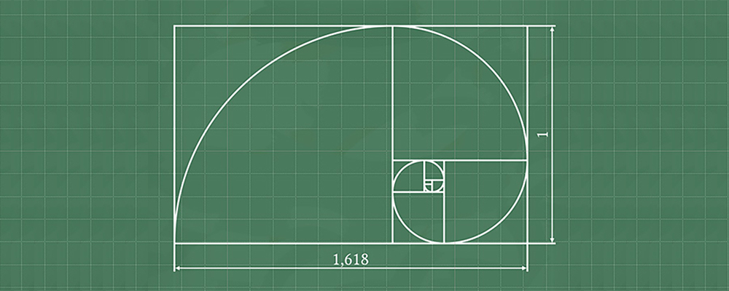
Ниже представлен пример того, как золотое сечение используется для разделения пространства между основной частью сайта и боковой панелью.
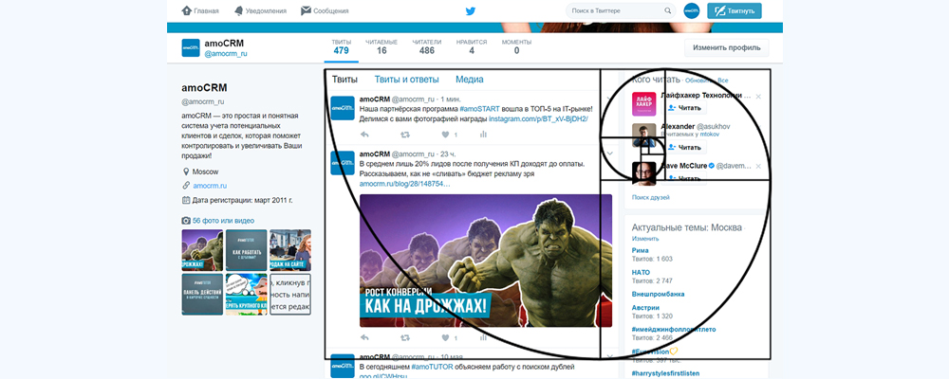

2. Правило третей
Представьте, что на вашем изображении нарисована сетка, которая своими линиями делит изображение на 3 равных части.
Чтобы картинки выглядели визуально лучше, размещайте объекты на линиях и точках их пересечения. Горизонт лучше всего размещать на одной из направляющих.
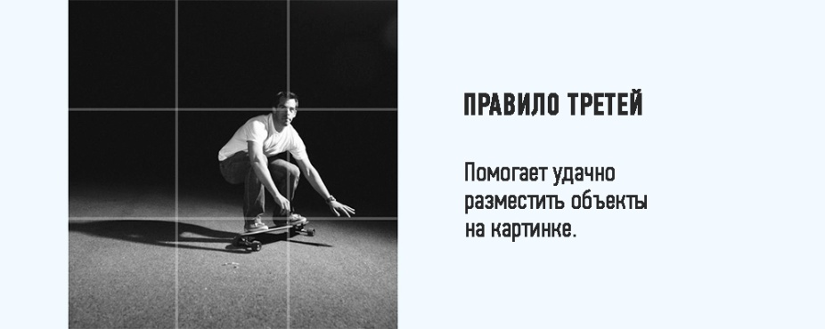
Точки сетки, в которых пересекаются направляющие, используйте как целевые места вашего дизайна.

Шрифты и отступы
Не существует обязательных правил, когда использовать тот или иной вид шрифта. Однако соблюдение ряда экспертных советов сделает текст более читабельным. основной части текста на сайте обычно советуют использовать шрифты без засечек, а вот для заголовков больше подойдут шрифты с засечками – они цепляют взгляд читателя.

3. Шрифты с засечками (serif)
Засечки – это как бы маленький «взмах» или завитушка на буквах. Самый известный представитель – Times New Roman. Шрифты с засечками лучше использовать для заголовков и других выделяющихся элементов. Они цепляют взгляд читателя.

4. Без засечек (sans-serif)
«Sans» означает «без», соответственно, «sans-serif» – шрифт без засечек на буквах. Типичный представитель – Arial.
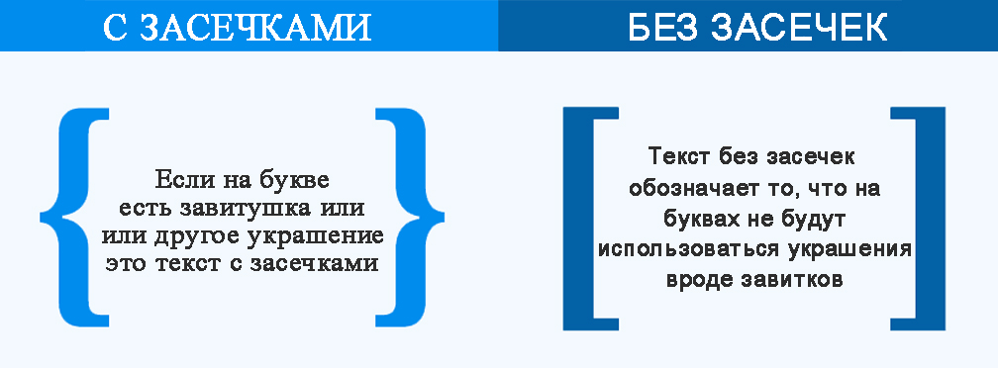
Шрифты без засечек лучше подойдут для основной части текста. Ничто не будет мешать читателю воспринимать информацию.

5. Шрифты с засечками в виде пластин (slab serif)
Особенность шрифтов с засечками в виде пластин состоит в том, что они ощущаются более геометрическими и большими, чем традиционные шрифты с засечками.
Обычно стили этой категории используются в качестве дисплей-шрифтов. Не рекомендуют использовать slab serif при написании большого объема букв. В таком случае текст становится нечитаемым.
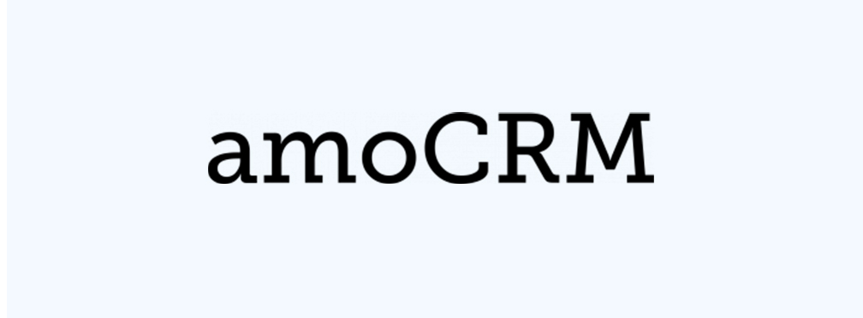 Пример такого шрифта – Museo Slab.

6. Рукописные стили текста
Основаны на стиле письма от руки. Они более плавные, чем традиционные типы шрифтов. Хорошо подойдет для дизайна логотипов и общего оформления бренда.
 Пример, как может выглядеть текст шрифта в рукописном стиле.

7. Моноширинный шрифт
Моноширинный шрифт (также известный как шрифт фиксированного шага, фиксированной ширины или непропорциональный шрифт) – когда буквы и остальные знаки (числа и значки обозначений) занимают одинаковое количество горизонтального расстояния. Иными словами: и буква «ж» и буква «т» будут равны по ширине, равно как и цифра «2». Большой массив моноширинного текста воспринимать сложно. Зато это может быть хорошим дизайнерским решением для заголовках на афишах.

8. Иерархия
Иерархия в типографике – это система организации, которая устанавливает порядок важности между данными, упрощает навигацию в контенте. Это помогает направлять взгляд читателя от начала секции к концу, позволяет выделить необходимую информацию.
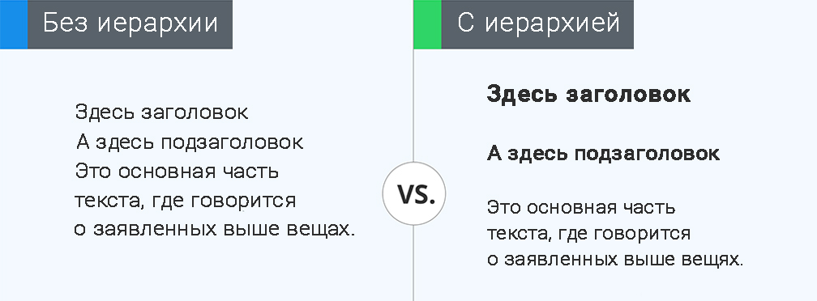
Пример, иллюстрирующий важность иерархии объектов в тексте.

9. Кернинг
Кернинг — избирательное изменение интервала между буквами. Этот элемент определяет пространство между двумя специфическими буквами (или другими знаками: числами, пунктуацией и тд). Таким образом, происходит регулировка пробелов, которая улучшает читаемость текста.

10. Отступы между словами
В английском языке есть понятие traking. Оно означает примерно то же, что и кернинг. Отличие состоит в том, что вместо фокусировки на пробелах между отдельными буквами уделяется внимание пробелам между группой букв/между словами. Так же, как и кернинг, элемент необходим для улучшения читаемости текста.

11. Пространство между строками
Определяет то, какой будет пробел в тексте между строками. Используется, чтобы создать дистанцию между нижней частью одной строки и верхней частью строки следующей для облегчения чтения.
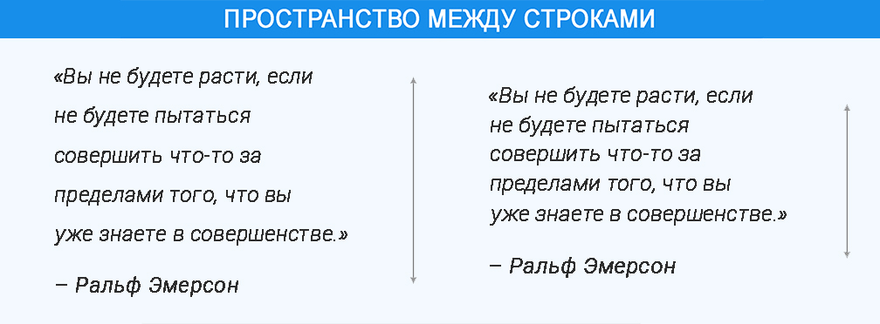
Большой пробел между строками позволяет разделить текст на блоки, абзацы. Небольшое разделение делает текст единым.

12. Висячие строки
Это линии текста, которые остаются «в одиночестве» наверху или внизу абзаца. Есть 2 варианта висячих строк:
- Оставленное слово/словосочетание: когда на последней строке абзаца стоит одно слово или очень короткая строчка. Визуально строка выглядит маленькой, не соответствующей остальным в абзаце.
- Оставленная строка: последняя строка абзаца, которая была перенесена на начало следующей страницы. Она отделена от основной части текста.
На этапе верстки стараются убирать висячие строки. Неприязнь к ним объясняется эстетическими (текст лишается единообразия и своей прямоугольной формы) и техническими причинами (висячие строки снижают читаемость текста).

13. Lorem Ipsum
Lorem Ipsum – это простой текст, классическая панграмма, используемая в дизайнерской индустрии. Обычно представляет собой бессмысленный текст, при написании которого используются все или почти все буквы алфавита. Lorem Ipsum нужны для заполнения макета страницы. Заодно помогает рассмотреть текст в заданных параметрах.

Цвета
Подобранные цвета играют важную роль в восприятии авторского посыла. Одни цвета побуждают к действию, другие расслабляют. Отдельная сложность в подборе цвета – отличие отображения тонов на дисплеях и бумаге.

14. RGB
RGB – цветовая модель, в которой основными являются красный, зеленый и синий цвета. Они смешиваются разными способами для воспроизведения широкого спектра цветов. В рамках данной цветовой модели считается, что смешение цветов приводит в итоге к белому цвету. Поскольку RGB-модель используется для изображения на экране компьютеров и другой техники, в цветах учитывается подсветка экрана.

15. HEX
Hex – модель, состоящая из 6 цветов, которую используют в HTML, CSS и в дизайне приложений программного обеспечения для репрезентации цветов.


16. CMYK
CMYK – цветовая модель, которая используется для печати. Цвета CMYK изначально более светлые, чем получаемые при смешении цвета. Чем больше смешений, тем темнее получаемый цвет.
Основой являются желтый, пурпурный, голубой и черный, смешение которых приводит к созданию новых цветов. Зачем нужна модель CMYK? Модель RGB создана для цифровых экранов и при печати теряется яркость. Была необходима модель, которая будет сохранять цвета при печати.
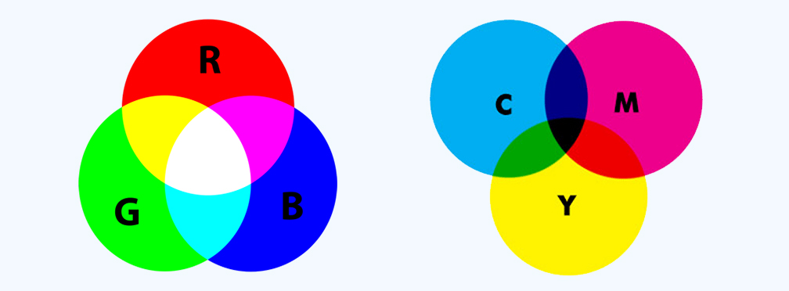

17. Цветовая модель Пантон
Стандартизированная система подбора цветов. Каждый оттенок имеет свой номер, что упрощает процесс поиска и воспроизводства необходимого цвета.


18. Теплые цвета
Теплые цвета, как красный, оранжевый, желтый или вариации из этих цветов несут дружественный, радостный, уютный настрой.

19. Холодные цвета
Холодные цвета, такие, как синий, зеленый, фиолетовый, имеют способность успокаивать.
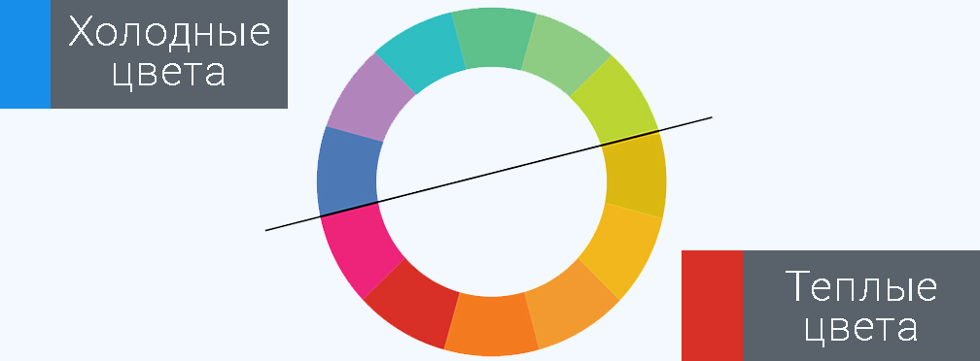

20. Аналоги
Схемы аналоговых цветов используют цвета, которые стоят рядом друг с другом в цветовом круге. Обычно они хорошо смотрятся вместе и создают спокойный и комфортный дизайн.
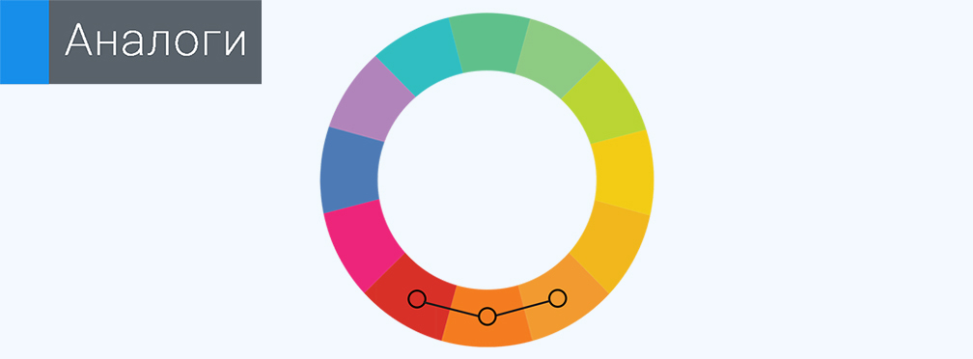

21. Комплиментарность
Комплементарными называются цвета, которые находятся друг напротив друга в цветовом круге (например, красный и зеленый). Цвета, расположенные на противоположных точках круга позволяют «играть» с контрастностью и выделением необходимых объектов.
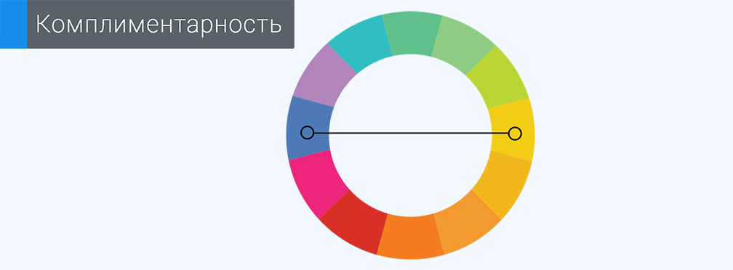

22. Триады
Такая цветовая схема советует использовать цвета, которые расположены на равномерном расстоянии друг от друга на цветовом круге. Если соединить цвета точками, получится равносторонний треугольник. Как и другие способы работы с цветовым кругом, триады помогают подобрать гармонирующие друг с другом цвета.
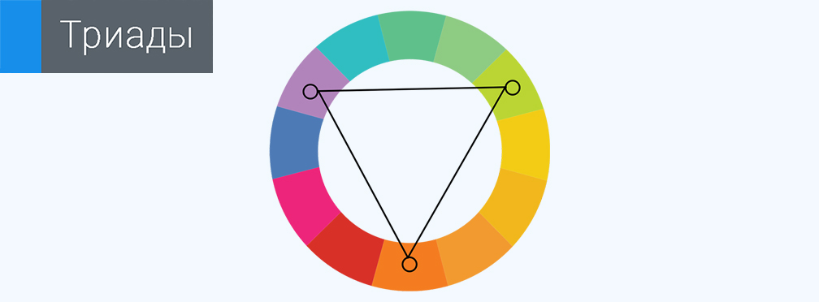

23. Цветовая теория
Есть 3 базовых понятия в цветовой теории:
- Цветовые круги – дают подсказку, какие цвета лучше использовать вместе.
- Цветовая гармония – согласованность цветов в результате найденной их пропорциональности форм и объемов использования.
- Контекст того, как используются цвета, их влияние на человеческое восприятие.
Понимание того, как использовать разные цвета для передачи мнения, – важная часть как дизайна, так и маркетинга. Ниже представлен краткий гайд о том, как цвета действуют на восприятие мозгом.
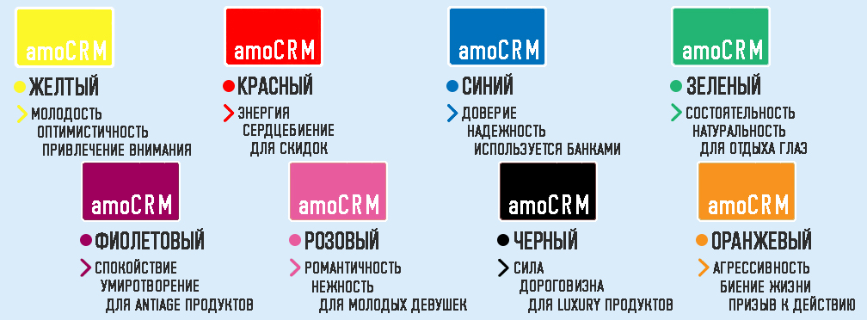

24. Палетка
Цветовая палетка – набор цветов, которые могут быть использованы для всех иллюстраций или дизайнерских работ, что презентуют ваш бренд. Выбранные цвета должны гармонично соотноситься с каждым другим.

25. Монохромность
Термин «монохромность» используется для описания дизайна или фотографий, которые сделаны в одном цвете или разных оттенках одного цвета. Прием часто используется для приданию изображению эффекта старины.
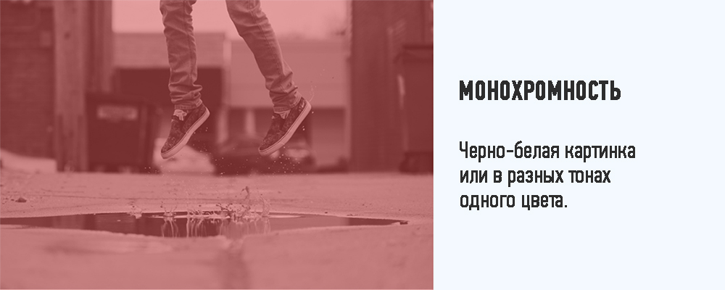

26. Градиент
Градиент – это постепенное изменение цвета в другой цвет (например, зеленый плавно переходит в синий) или плавный уход цвета в прозрачность. Есть 2 типа градиента: линейный и радиальный.
На изображениях градиент может помочь сделать объект более реалистичными. Например, создать эффект подсветки.

27. Прозрачность/непрозрачность
Это позволяет сделать некоторые элементы дизайна прозрачными. Чем меньше уровень непрозрачности, тем более прозрачным выходит элемент. Например, 100% непрозрачность означает объект в обычном виде.
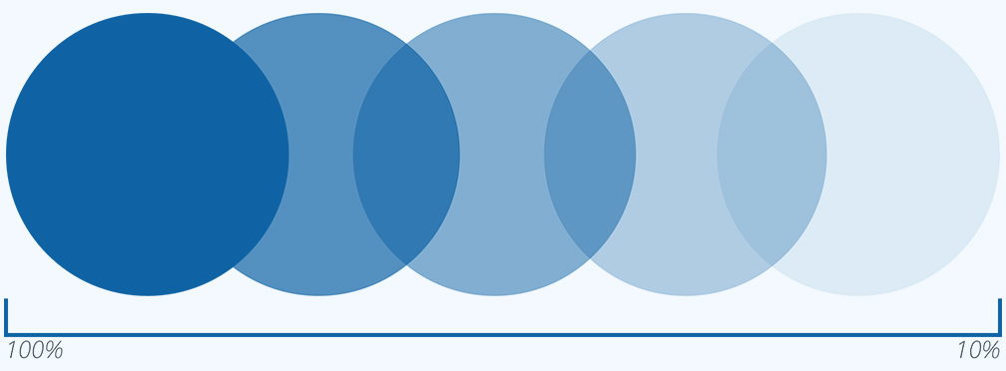
Более прозрачные объекты «весят» меньше. Можно выделять остальные предметы на изображении. С помощью прозрачности «играют» с оттенками цветов.

28. Тон
Тон – способ описания цвета. Любой цвет в цветовом круге – это тон. Красный, синий и желтый – это тона.

29. Оттенок
Оттенок – вариант цвета. Оттенки создаются при помощи добавления белого к любому цветовому тону в цветовом круге. Осветление и уменьшение тона делают цвет менее интенсивным.
Насыщенные тона позволяют выделить главное. Использование оттенков делает объекты визуально мягче и легче.
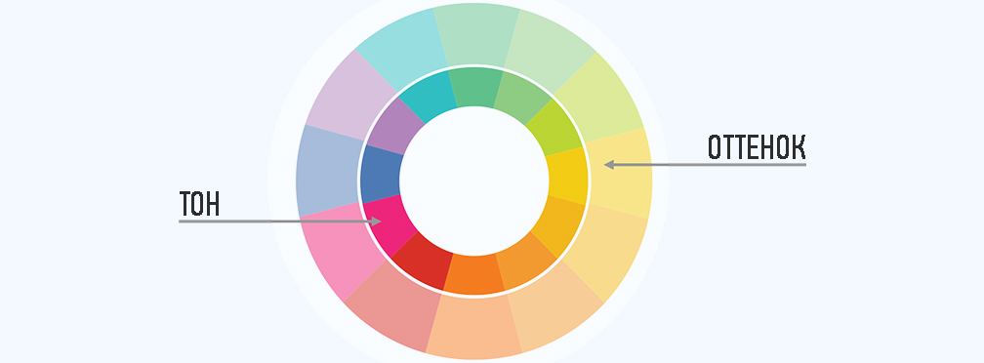

Брендирование
Название, логотип, брендовый символ для бизнеса – почти как имя для человека. Определенный стиль компании подчеркивает ее уникальность и позволяет отличить от других.

30. Логотип
Логотип – имя компании, которое выполнено в уникальном дизайне для использования бизнеса. Любой компании необходимо оформлять имя в виде логотипа, чтобы покупатель мог легко и быстро идентифицировать продукцию.

31. Брендовый символ
Обычно брендовый символ не содержит имени компании. Для репрезентации компания использует символ или значок. Так же, как и логотип, позволяет идентифицировать продукцию.
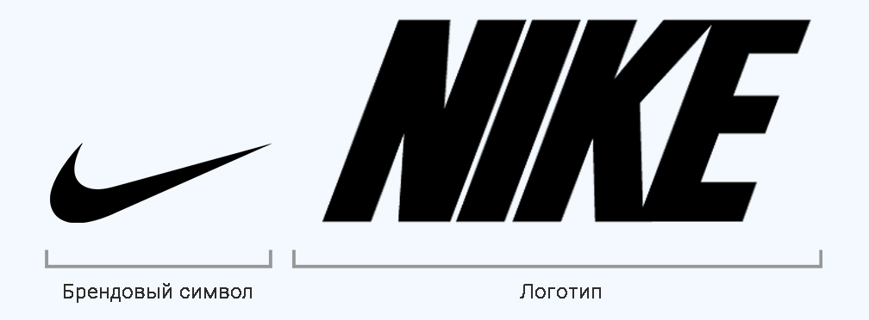

32. Иконка
Иконки – картинки, которые используются для репрезентации какого-либо объекта или действия. Например, изображение ручки может представлять процесс написания чего-либо или просто саму ручку как объект.
Иконки могут быть использованы для создания брендового знака. Они не обязательно должны соотноситься с тем, что делает ваша компания, но должны давать ощущение, которое вы хотите передать клиенту.
Иконки могут помочь сэкономить место при создании сайта компании. Вместо громоздких слов или текстов достаточно поместить одно изображение. Однако, когда используете иконические изображения, тщательно продумайте, что именно вы хотите представить и насколько это понятно для вашей аудитории.

33. Стайл-гайды
Стайл-гайды – набор стандартов для дизайна всего, что связано с вашим брендом, не важно идет ли речь о лэндинге, или визитках, или просто напечатанных документах. Причина для создания стайл-гайда – обеспечение полного единообразия везде, где появляется имя бренда.

Работа с дизайном
Важно учитывать, как работает каждая деталь дизайна. Яркие сопровождающие детали могут помешать восприятию главной информации. В мешанине элементов клиент не увидит вашего суперпредложения, яркий фон отвлечет внимание от полезного текста. Эстетически грамотно оформленное пространство позволит не терять лидов и получить новых клиентов.

34. Сетка
Необходима для равномерного разделения столбцов и строк. Точки сетки помогают дизайнерам расположить элементы соответствующим образом. Сетка позволяет равномерно распределить объекты на верстке.


35. Масштаб
В дизайне масштаб – это соотношение размера одного объекта с размерами другого. Два элемента одного размера могут выглядеть равнозначными, а вот элементы заметно разных размеров будут выглядеть по-разному.

Когда помещаете рядом какие-либо элементы дизайна, думайте о том, как можно использовать масштаб для помощи в иллюстрации значений внутри целой картинки. Например, большой круг будет выглядеть более влиятельно и важно, чем тот, что поменьше.

36. Соотношение сторон
Имеется в виду отношение ширины к высоте фигуры, чаще всего прямоугольника (поскольку у большинства экранов ширина больше, чем высота). Записывается через математическое соотношение с помощью двух чисел, разделенных двоеточием (ширина:высота).

37. Текстура
Текстура – это определенный вид «поверхности» изображения. Можно сделать объект на картинке как будто выложенным из кирпича или сделанным из ткани. Текстура придает изображению объем и реалистичность, делает картинку «вкусной» и продающей.

38. Симметричная раскладка предметов
Это раскладка вещей на картинке так, чтобы они были под углом 90 или 180 градусов друг к другу. Иными словами: предметы лежат параллельно или перпендикулярно друг другу.
Такой прием часто используют модные издания. Он позволяет автору показать множество объектов разом, не создавая при этом визуальный перегруз. Грамотно и аккуратно разложенные предметы делают фотографию стильной и своей эстетичностью привлекают внимание аудитории.
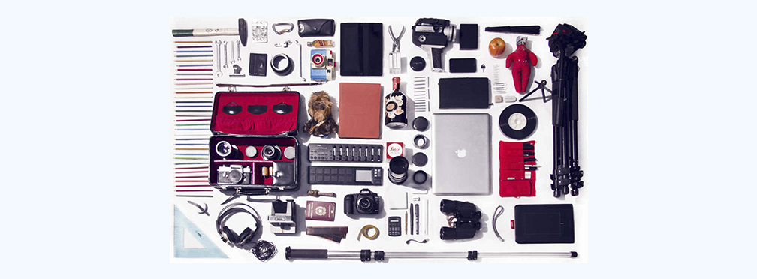

39. Белое пространство
Белое пространство, еще известно как negative space, – та область дизайнерского решения, которая остается пустой. Пространство между графическими элементами, образами и всем остальным на странице. Не смотря на то, что обычно это называют белым пространством, на самом деле оно может быть любого цвета.
Хороший пример белого пространства – домашняя страница Google. Все практически состоит из белого цвета, чтобы пользователи могли сконцентрироваться на строке поиска.
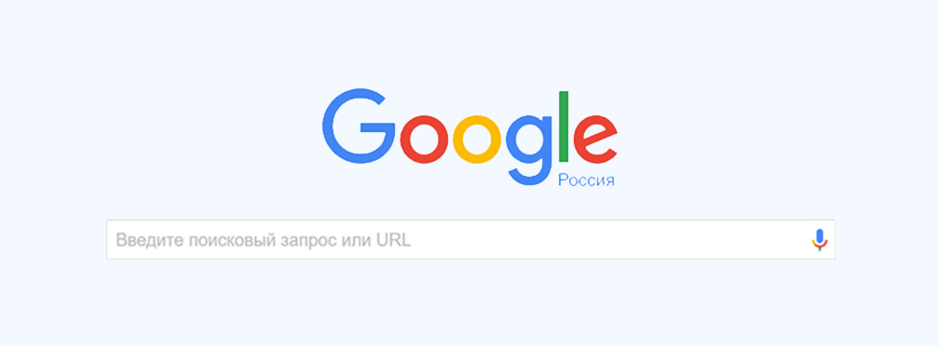

40. Разрешение
Разрешение изображения определяет его качество. Как правило, чем выше разрешение, тем выше качество. В высоком разрешении изображение будет ясным и четким. В низком – картинка будет размытой, нечеткой.


41. Контраст
Контраст возникает, когда 2 элемента на странице выглядят по-разному. Это могут быть разные цвета у текста и фона или темные и светлые тона картинок. Одна из главных причин использования контраста в дизайне – привлечение внимания.
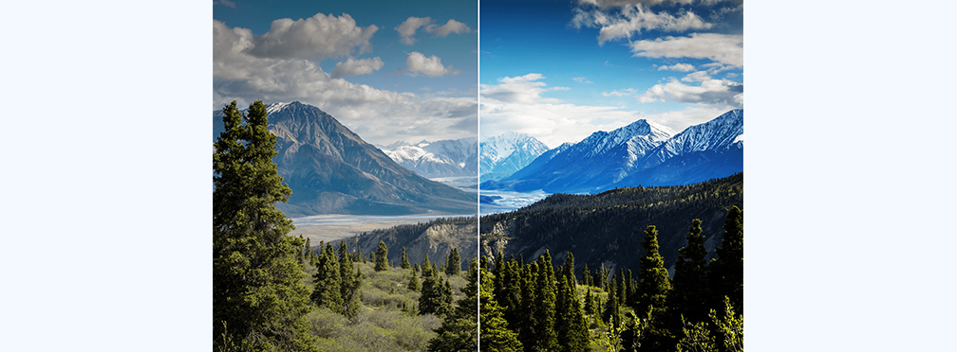

42. Насыщенность
Понятие насыщенности относится к интенсивности и чистоте цвета. Чем более насыщенный цвет, тем более ярким он кажется. Ненасыщенные цвета кажутся бледными.
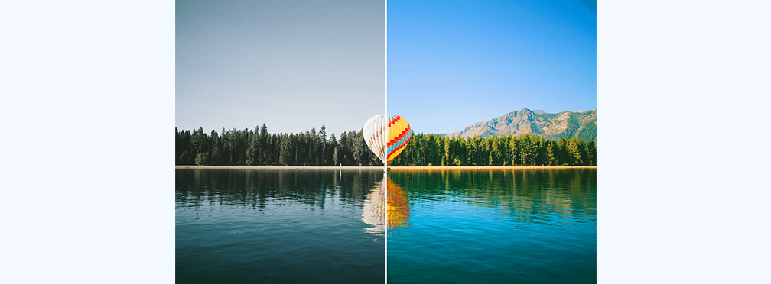
Высокая насыщенность каких-либо элементов на изображении выделяет их, они могут привлечь больше внимания и визуально иметь больше веса, чем остальные детали. Если вы хотите добавить текст на картинку, лучше всего использовать слабо насыщенный фон.

43. Blur
Блюр делает картинку неясной, размытой. Отличная идея – использовать эффект блюра, когда вы собираетесь наложить на изображение текстовый слой. Текст и какие-нибудь детали картинки могут образовывать между собой конкурентные отношения, блюр избавляет от этой ситуации и сделает текст более читаемым.
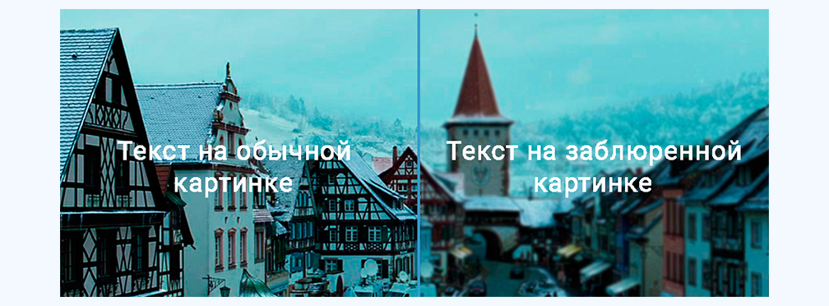

44. Кадрирование
Когда вы обрезаете изображение, вы отбрасываете ненужную часть картинки. Кадрирование позволяет изменить акцент или направление изображения.
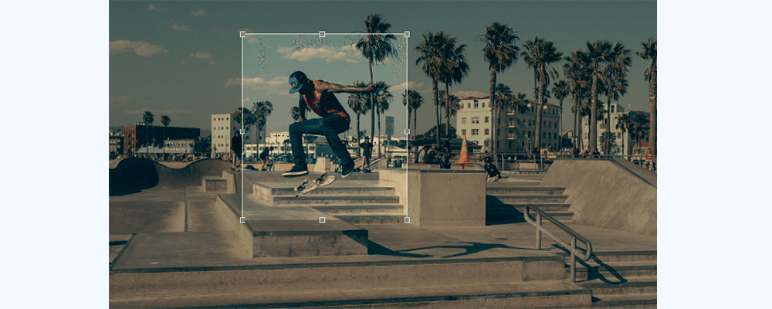

45. Реалистичная отрисовка объекта
Когда цифровой элемент выглядит как точная копия физического предмета. Например, книжные полки в приложениях для чтения выглядят и делают то, что должны предметы в реальной жизни.
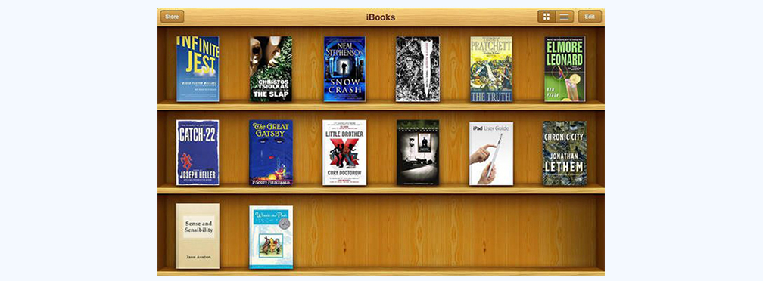
Этот вид дизайна был популярен в начале 2010-х годов и до сих пор используется на некоторых ресурсах. Когда может быть полезна реалистичная отрисовка? Например, вы выставляете на сайте примеры своей продукции. Потенциальный клиент сможет оценить внешний вид, ему будет легче принять решение о покупке. Использование реалистичной отрисовки кнопок на сайте облегчит посетителям поиск «кликабельных» элементов.

46. Плоский дизайн
Минималистический подход, который фокусируется на простоте и практичности. Как правило, такой дизайн характеризуется наличием большого свободного пространства на картинке, четкими контурами, яркими цветами и двумерными иллюстрациями.
Плоский (или флэт) дизайн достаточно популярен. Он придает изображению ощущение легкости и трендовости. Подходит для привлечения молодой аудитории. Однако есть существенный минус в использовании плоского дизайна на сайтах – не всегда очевидно, какие объекты являются кликабельными, а какие нет.
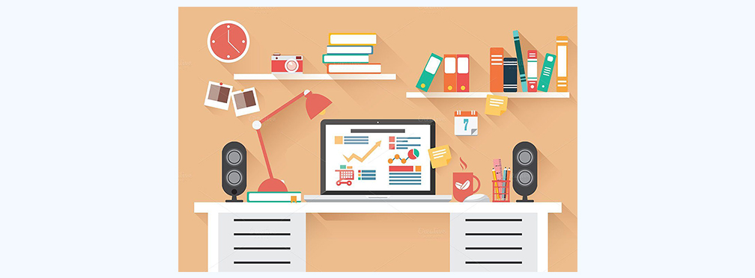

47. Растр
Растровые изображения состоят из сетки пикселей. При изменении размера изображения оно может стать размытым. Скорее всего большинство картинок, которые вы когда-либо видели, были растровыми.

48. Вектор
Векторные изображения состоят из пикселей, линий и кривых. Это означает, что изображение может масштабироваться без потери качества. В отличие от растровых векторные изображения при масштабировании не размываются.
Лучше всего делать логотипы и различные брендовые знаки в виде векторного изображения. Тогда не придется каждый раз отрисовывать их заново при подготовке макета новой величины.

